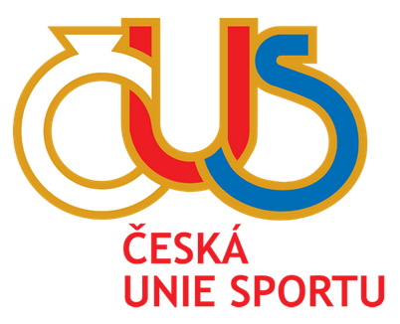
Dne 25. 10. 2018 proběhlo v salonku hotelu Hajčman ve Žďáře nad Sázavou vyhlášení ankety Sportovec okresu Žďár nad Sázavou za sezonu 2017 - 2018. Vyhlášení se zúčastnili všichni nominovaní sportovci, výjimečně jejich zástupce. Moderátorem byl předseda VV OTS Žďár nad Sázavou z.s. Ing. Petr Stoček, ceny předávali místopředseda VV OTS Ing. Jaroslav Pazdera a člen VV OTS Petr Března. Výsledky ankety jsou následující:
v kategorii jednotlivci mládež
1. místo: Šimon Polívka – BK Žďár nad Sázavou,z.s. /basketbal/
2. místo: Lucie Crháková - SK Nové Město na Moravě z.s. /běžecké Lyžování/
3. místo: Michala Illková – TJ Sokol Bystřice nad Pernštejnem /šerm fleret/
v kategorii kolektiv mládeže
1. místo: mladší dorost – Tělocvičná jednota Sokol Nové Veselí /házená/
2. místo: kolektiv mládeže – SK LH Žďár nad Sázavou /lední hokej/
3. místo: družstvo kadetky - TJ Sokol Bystřice nad Pernštejnem /šerm fleret/
v kategorii jednotlivci dospělí
1. místo: Lukáš Bureš – SK LH Žďár nad Sázavou /lední hokej/
2. místo: Jiří Bubák – BK Žďár nad Sázavou,z.s. /basketbal/
3. místo: Bohumil Dvořák – HSC Velké Meziříčí,z.s. /atletika/
v kategorii kolektiv dospělí
1. místo: družstvo mužů - Tělocvičná jednota Sokol Nové Veselí /házená/
2. místo: družstvo mužů - SK LH Žďár nad Sázavou /lední hokej/
3. místo: družstvo mužů A – BK Žďár nad Sázavou,z.s. /basketbal/
Všichni tito sportovci obdrželi pohár a diplom. Sportovcům, kteří se umístili na dalších místech byl předán Pamětní list.

